|  |
| --- |
| **Colegio Señor de Mailín**  ***DIEGEP Nº 3265***  DISTRITO DE MALVINAS ARGENTINAS  San Pedro 465 (1613)  Villa de Mayo - Bs. As-  Tel/Fax: 011-4463 - 8461 |

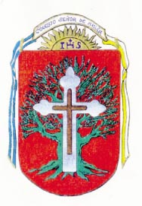____________________________________________________________________________________________

**PLAN DE CONTINUIDAD PEDAGÓGICA**

**DOCENTE: Ibáñez Mónica L. CURSO: 4º**

**ÁREA: Prácticas del Lenguaje.**

Hola chicos y chicas!!!!

Seguimos trabajando con el Proyecto de Salud. En Prácticas del Lenguaje estamos trabajando con, el folleto. Vamos a repasar todo lo que vimos para luego finalizar con la producción de un tríptico o un díptico.

Vimos que un folleto es un documento impreso que sirve para promocionar. Su texto es breve, tiene imágenes, letras grandes. Son entregados de mano a mano o por correo para divulgar información. Su diseño puede ser díptico o tríptico.

La actividad para el día de hoy, es que realices un folleto.

El tema tiene que ser relacionado al Proyecto. (Debes utilizar cualquiera de los temas, que se estuvo trabajando en las diferentes áreas)

A modo de ayuda puedes ver el siguiente video, en donde un niño muestra cómo realizar un folleto.

<https://www.youtube.com/watch?v=dQ-eOcFGWsQ>

Para saber….

